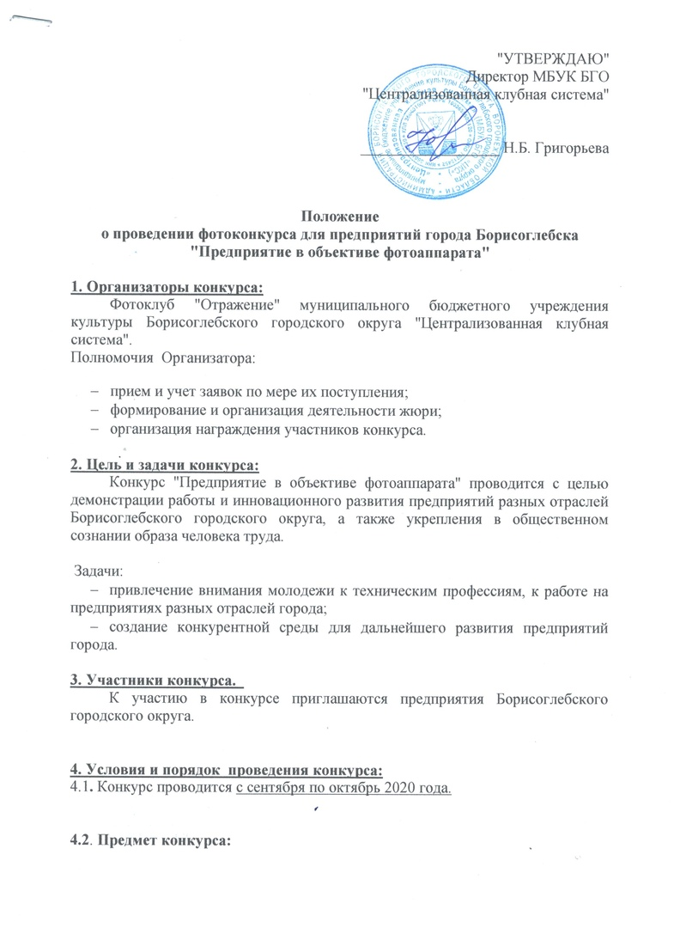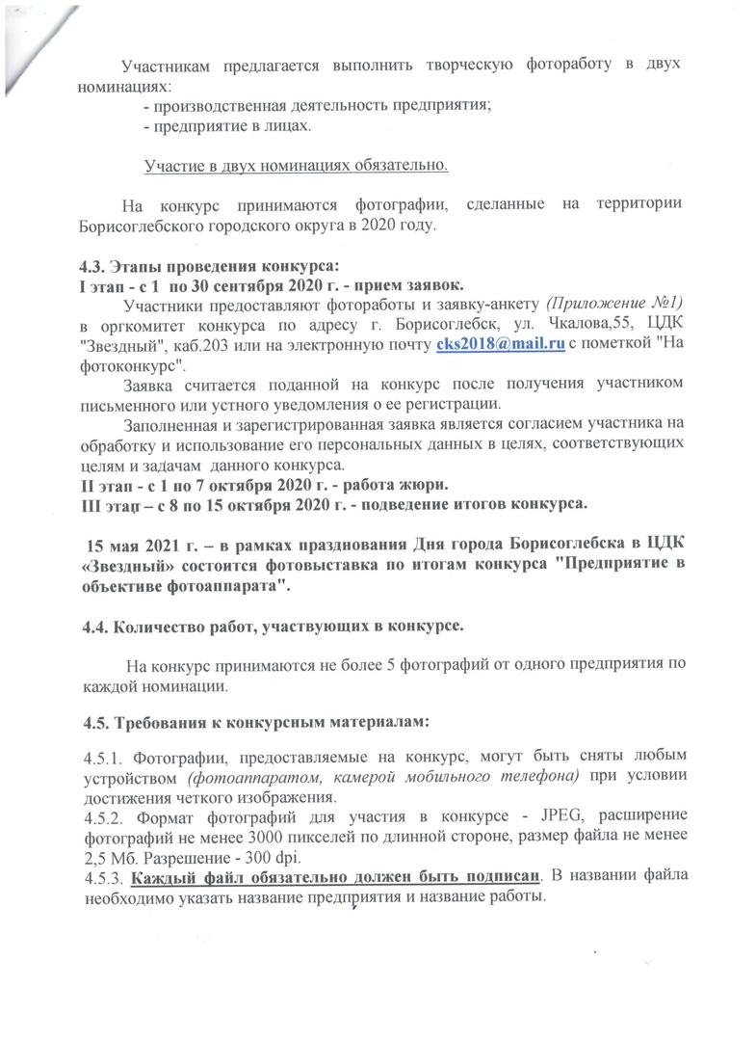
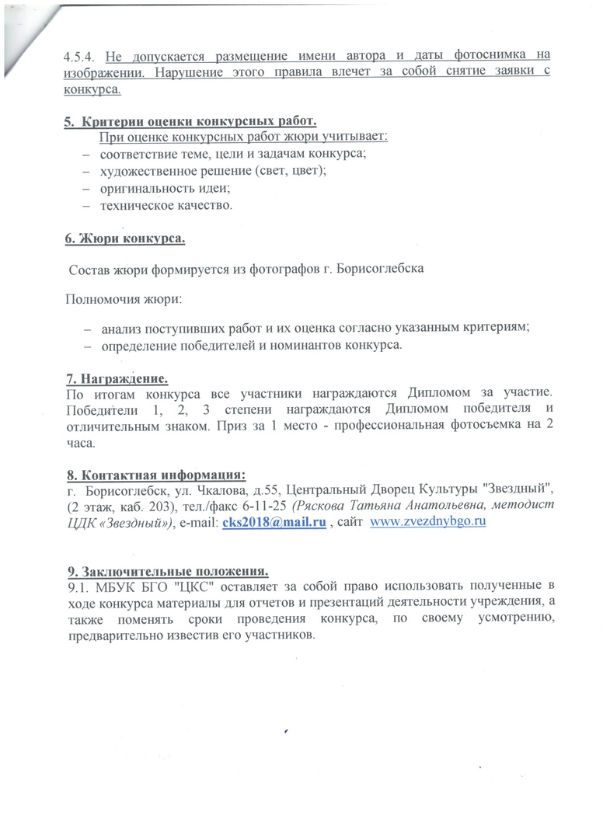

Приложение №1.
ЗАЯВКА
на участие в фотоконкурсе "Предприятие в объективе фотоаппарата"
- Номинация «Производственная деятельность предприятия»

№ | Название работы
1
2
3
4
5
- Номинация «Предприятие в лицах»
№ | Название работы
1
2
3
4
5
Краткие сведения об участнике конкурса:
- Название предприятия________________________________________________________
___________________________________________________________________________
- Адрес предприятия, контактный телефон, эл. почта
___________________________________________________________________________
___________________________________________________________________________
- Представитель предприятия: ФИО, должность, телефон
___________________________________________________________________________
___________________________________________________________________________
Дата заполнения:
« » ______________2021 Подпись____________________

